Устимова Снежана, ПИ19-3

Лабораторная работа №4

Создание простого многопоточного сервера

Задания для выполнения

1. Создать простой эхо-сервер и клиент для него.

2. Модифицировать код сервера таким образом, чтобы при подключении нового клиента создавался новый поток, и вся работа с клиентом выполнялась в нем.

3. Проверить возможность подключения нескольких клиентов к этому серверу одновременно.

Код сервера:

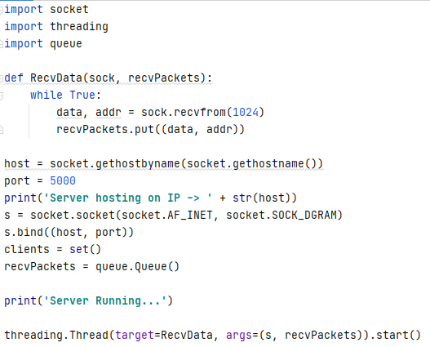

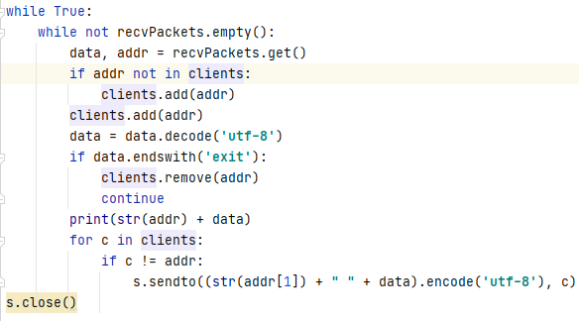

Код клиента:

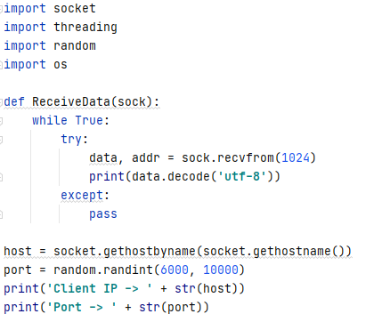

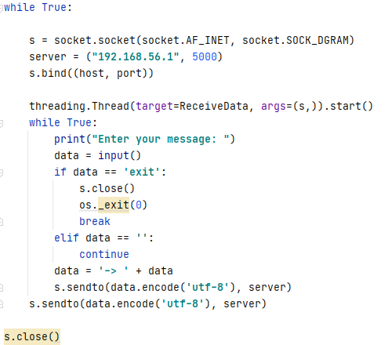

Теперь проверим работу программы.

Запустим первого клиента. Для удобства и идентификации сервер будет печатать номер порта каждого клиента. Так мы сможем отличать их друг от друга.

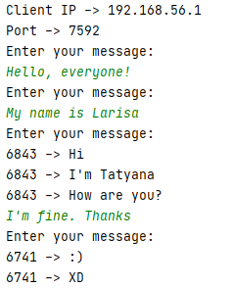

Второй клиент:

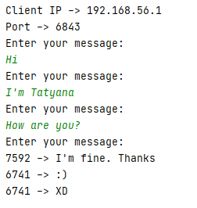

Третий клиент:

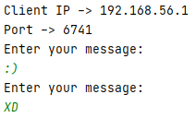

Посмотрим на сервер:

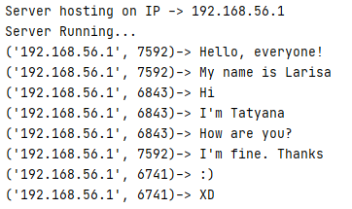

Как мы видим, сервер открыт и работает сразу с несколькими клиентами.

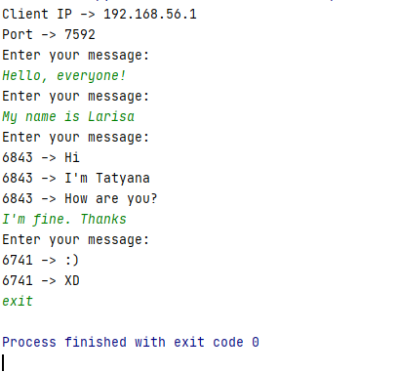

Даже после выхода каждого клиента, сервер все еще открыт для подключения новых клиентов:

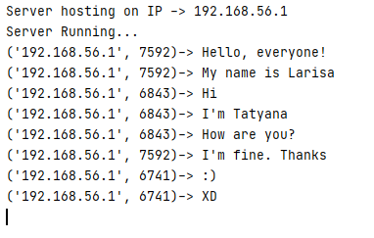

Все работает.